**BAB II**

**TINJAUAN PUSTAKA**

1. **Luka Bakar Derajat 2**
2. **Definisi**

Luka bakar merupakan rusak atau hilangnya sebagian dari jaringan kulit akibat perubahan suhu, panas/radiasi, dan zat kimia. Beratnya luka bakar ditentukan berdasarkan luas, letak, dan dalamnya luka (Sjamsuhidajat, 2012: 103).

Luka bakar merupakan kerusakan integritas kulit atau jaringan organik lainnya yang disebabkan oleh trauma akut. Luka bakar terjadi diakibatkan karena cairan panas (luka bakar), padatan panas (luka bakar kontak), atau api (luka api) termasuk juga radiasi, radioaktivitas, listrik, gesekan dan bahan kimia (Peck, 2011).

Luka bakar derajat 2 merupakan luka bakar dengan kerusakan mengenai epidermis dan sebagian dermis, berupa reaksi inflamasi disertai proses eksudasi (Sjamsuhidajat dkk, 2012: 103).

* + 1. **Etiologi**

Menurut (Wijaya dan putri, 2013) luka bakar dapat disebabkan oleh berbagai hal diantaranya adalah :

* 1. Suhu Tinggi *(Termal Burn)*

Luka bakar karena panas (suhu tinggi) merupakan luka bakar yang disebakan karena terpapr atau kontak dengan api, cairan panas atau objek-objek panas lainya seperti gas dan bahan padat (solid).

* 1. Bahan Kimia *(Chemical Burn)*

Luka bakar kimia disebabkan oleh adanya kontak jaringan kulit dengan asam atau basa kuat (zat kimia). Konsentrasi zat kimia, lamanya kontak dan banyaknya jaringan yang terpapar menentukan luasnya cidera karena zat kimia ini. Luka bakar kimia dapat terjadi karena misalnya luasnya cidera karena kontak dengan zat-zat pembersih yang sering dipergunakan untuk keperluan rumah tangga dan berbagai zat kimia yang digunakan dalam bidang industri, pertanian, dan militer.

* 1. Sengatan Listrik *(Electrical Burn)*

Luka bakar yang disebabkan oleh adanya kontak antar tubuh manusia dengan energy listrik. Berat ringannya luka dipengaruhi oleh lamanya kontak, tingginya *voltage*, dan cara gelombang elektrik itu sampai mengenai tubuh.

Terjadi dari tife/voltase aliran yang menghasilkan proporsi panas untuk tahanan dan mengirimkan jalan sedikit tahanan (contoh saraf memberikan tahanan kecil dan tulang merupakan tahanan terbesar). Dasar cedera menjadi lebih berat dari cedera yang terlihat. (Majid & Prayogi, 2013).

* 1. Radiasi *(Radiation Injury)*

Luka bakar radiasi disebabkan karena tubuh manusia terpapar dengan sumber radoiaktif. Tipe cidera ini seringkli berhubungan dengan penggunaan radiasi ion pada industry atau dari sumber radiasi untuk keperluan terapeutik pada dunia kedokteran. Contoh lain adalah terpaparnya tubuh manusia yang terlalu lama oleh sinar matahari juga merupakan salah satu tipe luka bakar radiasi.

* + 1. **Klasifikasi dan Penampilan Luka Bakar Derajat 2**

Menurut Sjamsuhidajat dkk (2012: 105) Luka bakar derajat II terbagi menjadi 2, yaitu:

1. Superficial partial thickness (IIa)
2. Luka bakar meliputi epidermis dan lapisan atas dari dermis
3. Kulit tampak kemerahan, oedem, dan nyeri lebih berat daripada luka bakar derajat I.
4. Adanya bula yang muncul beberapa jam setelah terpapar luka
5. Apabila bula disingkirkan akan terlihat luka berwarna merah muda yang basah
6. Luka bersifat sangat sensitif dan akan menjadi lebih pucat bila terkena tekanan.
7. Luka akan sembuh dengan sendirinya dalam 3 minggu (apabila tidak terkena infeksi), tapi warna kulit tidak akan sama seperti sebelumnya.

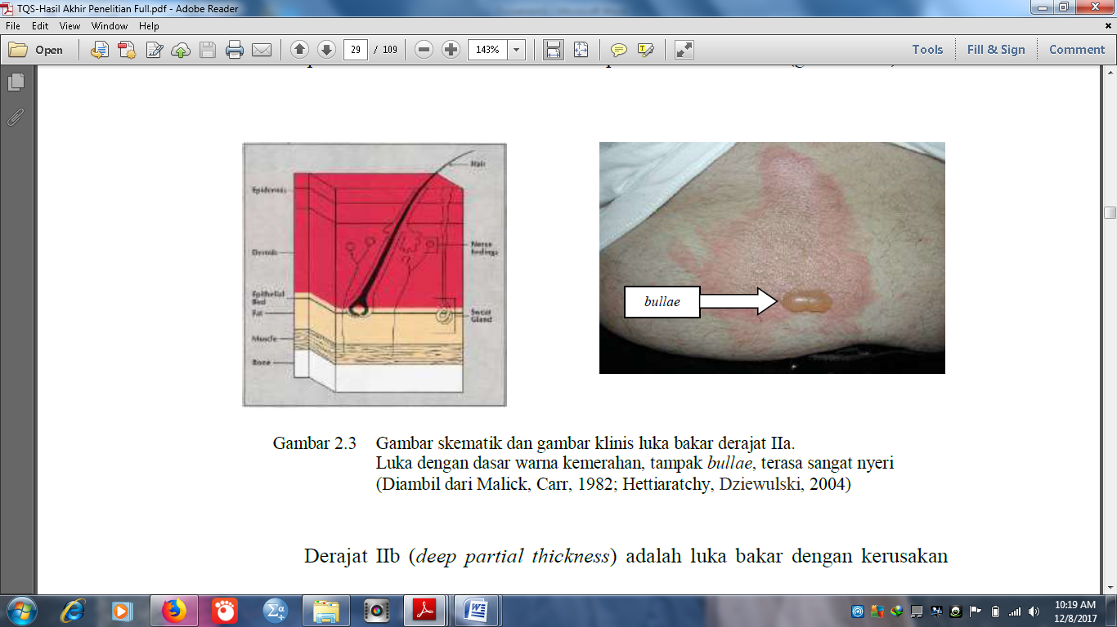 

**Gambar 2.1** Gambar skematik dan gambar klinis luka bakar derajat IIa. Luka dengan dasar warna kemerahan, tampak *bullae*, terasa sangat nyeri. (Diambil dari Malick, Carr, 1982; Hettiaratchy, Dziewulski, 2004; Hidayat, 2013)

1. Deep partial thickness
2. Luka bakar meliputi epidermis dan lapisan dalam dari dermis disertai dengan adanya bula
3. Permukaan luka dengan bercak merah muda dan putih karena variasi dari vaskularisasi pembuluh darah (bagian yang putih hanya memiliki sedikit pembuluh darah dan yang merah muda memiliki beberapa aliran darah
4. Luka dapat sembuh dalam 3-9 minggu.

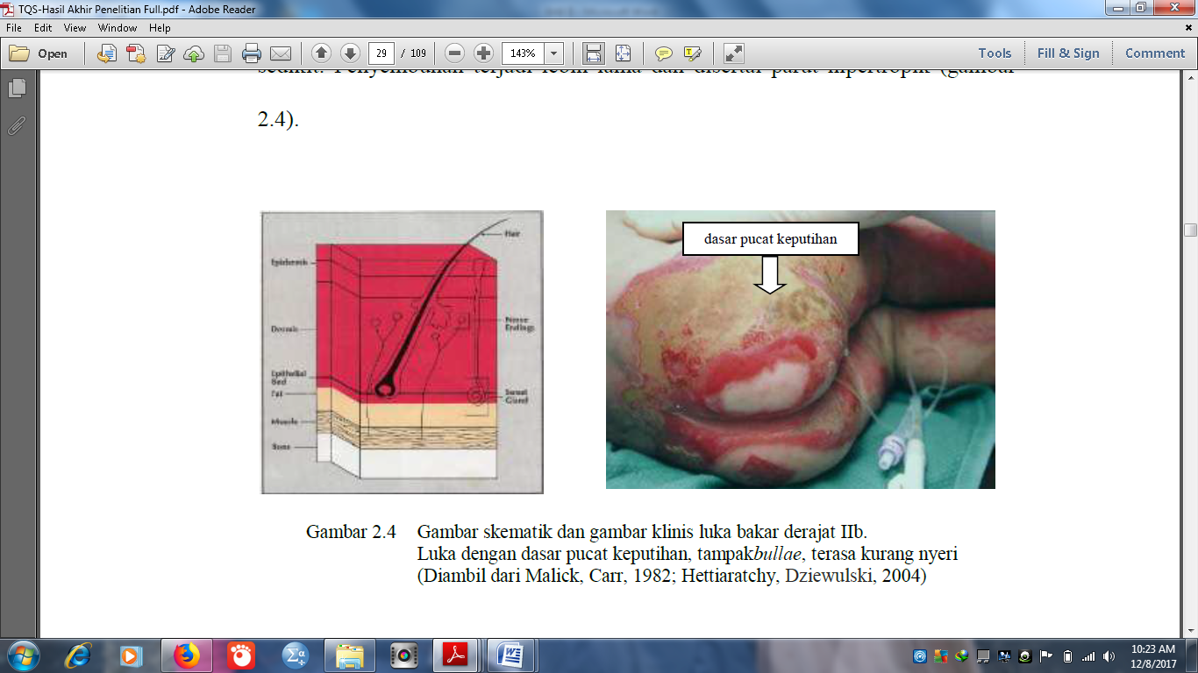 

**Gambar 2.2** skematik dan gambar klinis luka bakar derajat IIb. Luka dengan dasar pucat keputihan, tampak*bullae*, terasa kurang nyeri (Diambil dari Malick, Carr, 1982; Hettiaratchy, Dziewulski, 2004; Hidayat, 2013)

* + 1. **Tanda dan Gejala Luka Bakar Derajat 2**

Menurut Smeltzer dan Bare (2012: 1917), tanda dan gejala dari luka bakar derajat 2 adalah sebagai berikut : Nyeri, hiperestesia, sensitif terhadap udara panas dan dingin, melepuh, dasar luka berbintik-bintik merah, permukaan luka basah, edema

* + 1. **Patofisiologi**

Menurut Majid & Prayogi (2013), patofisiologi luka bakar sebagai berikut:

1. Fase Akut

Fase akut disebut juga sebagai fase awal atau fase syok. Dalam fase ini penderita mungkin dapat mengalami ancaman gangguan *airway (*jalan nafas*),* breathing (mekanisme bernafas), dan *circulation (*sirkulasi*).* Gangguan ini tidak hanya terjadi segera atau beberapa saat setelah terjadinya luka bakar, namun masih dapat terjadi obstruksi saluran pernafasan akibat cidera inhalasi dalam 48-72 jam setelah trauma. Cidera inhalasi merupakan penyebab kematian yang utama pada fase ini. Selain itu, fase ini sering terjadi gangguan keseimbangan cairan dan elektrolit akibat cidera karena panas yang berdampak sistemik.

1. Fase Subakut

Fase subakut berlangsung setelah fase akut teratasi. Masalah yang terjadi adalah timbulnya kerusakan atau kehilangan jaringan akibat kontak dengan sumber panas.

1. Fase Lanjut

Fase lanjut akan berlangsung sampai terjadinya jaringan parut dan pemulihan fungsi organ-organ fungsional. Permasalahan yang dapat muncul pada fase ini adalah penyulit berupa parut yang hipertropik, keloid, gangguan pigmentasi, deformitas dan kontraktur.

* + 1. **Proses Penyembuhan Luka Bakar Derajat 2**



**Gambar 2.3** Fase penyembuhan luka, waktu dan sel karakteristik yang tampak pada waktu tertentu (Diambil dari Gurtner dalam Hidayat, 2013. Dimana proses penyembuhan luka terlihat di masing-masing fase, dmulai dari fase inflamasi, fase proliferasi dan fase maturasi.

Menurut Majid dan Prayogi (2013) Proses penyembuhan luka bakar tergantung pada jenis jaringan yang rusak dan penyebab dari luka bakar tersebut. Proses penyembuhan luka bakar terdiri dari 3 fase yaitu:

1. Fase Inflamasi
2. Terjadi pada hari ke-0 sampai hari ke-5
3. Respon segera setelah terjadi luka atau pembekuan darah atau untuk mencegah kehilangan darah.
4. Karakteristiknya adalah terjadi tanda-tanda infamasi seperti adanya tumor, rubor, dolor, kalor, dan function laesa.
5. Lama fase ini bisa singkat jika tidak terjadi infeksi
6. Merupakan fase awal terjadi hemostasis dan fase akhir terjadinya fagositosis
7. Fase Proliferasi atau Epitelisasi
8. Terjadi pada hari ke-3 sampai dengan hari ke-14
9. Disebut juga dengan fase granulasi oleh karena adanya pembentukan jaringan granulasi pada luka atau luka nampak merah segar dan mengkilat.
10. Jaringan granulasi terdiri dari kombinasi antara fibroblast, sel inflamasi, pembuluh darah yang baru, fibronektin, dan *hyularonic acid*.
11. Epitelisasi terjadi pada 24 jam pertama ditandai dengan penebalan lapisan epidermis pada tepian luka.
12. Epitelisasi merupakan proses dimana keratinocytes bermigrasi dan membelah untuk menutup kembali permukaan kulit atau mukosa pada luka partial-thickness, misalnya pada luka bakar derajat satu dan dua.
13. Keratynocytes merupakan sel yang paling banyak pada epidermis. Keratynocytes memproduksi protein fibrosa yang memberi sifat protective properties pada epidermis. Keratynocytes tumbuh pada bagian terdalam epidermis dari lapisan sel (stratum basale) yang mengalami mitosis hampir secara terus menerus (Syamsuhidayat dan Jong, 2005)
14. Penyembuhan luka sangat dipengaruhi oleh re-epitelisasi, karena semakin cepat proses re-epitelisasi maka semakin cepat pula luka tertutup sehingga semakin cepat penyembuhan luka.
15. Pada fase ini matriks fibrin yang didominasi oleh platelet dan makrofag secara gradual digantikan oleh jaringan granulasi yang tersusun dari kumpulan fibroblas, makrofag dan sel endotel yang membentuk matriks ekstraseluler dan neovaskular (Gurtner dalam Hidayat, 2013)
16. Fase Maturasi atau Remodelling
17. Berlangsung dari beberapa minggu sampai beberapa tahun
18. Terbentuknya kolagen yang baru yang mengubah bentuk luka serta peningkatan kekuatan jaringan (*tensile strength)*
19. Terbentuk jaringan parut (*scar tissue)* sekitar 50-80% sama kuatnya dengan jaringan sebelumnya.
20. Terdapat pengurangan secara bertahap pada aktivitas selular dan vaskularisasi jaringan yang mengalami perbaikan.
    1. **Epitelisasi** 
       1. **Epitelisasi**

Jaringan epitel adalah jenis jaringan yang letaknya ada di permukaan tubuh, organ tubuh atau permukaan saluran tubuh hewan. Jaringan yang letaknya di permukaan tubuh bagian luar disebut juga ephitelium. Epitelisasi merupakan proses dimana keratinocytes bermigrasi dan membelah untuk menutup kembali permukaan kulit atau mukosa pada luka partial-thickness, misalnya pada luka bakar derajat satu dan dua. Keratynocytes merupakan sel yang paling banyak pada epidermis. Keratynocytes memproduksi protein fibrosa yang memberi sifat protective properties pada epidermis. Keratynocytes tumbuh pada bagian terdalam epidermis dari lapisan sel (stratum basale) yang mengalami mitosis hampir secara terus menerus, epitelisasi terjadi pada 24 jam pertama ditandai dengan penebalan lapisan epidermis pada tepian luka (Syamsuhidayat dan Jong, 2005)

Penyembuhan luka sangat dipengaruhi oleh re-epitelisasi, karena semakin cepat proses re-epitelisasi maka semakin cepat pula luka tertutup sehingga semakin cepat penyembuhan luka (Majid dan Prayogi, 2013). Re-epitelisasi merupakan tahapan perbaikan luka yang meliputi mobilisasi, migrasi, mitosis,dan diferensiasi sel epitel. Penyembuhan luka sangat dipengaruhi oleh re-epitelisasi, karena semakin cepat proses re-epitelisasi maka semakin cepat pula luka tertutup sehingga semakin cepat penyembuhan luka. Kecepatan dari penyembuhan luka dapat dipengaruhi dari zat-zat yang terdapat dalam obat yang diberikan, jika obat tersebut mempunyai kemampuan untuk meningkatkan penyembuhan dengan cara merangsang lebih cepat pertumbuhan sel-sel baru pada kulit (Prasetyo et al., 2010).

**2.2.2 Fungsi Sel Epitel Menurut Mescher, Anthony L. 2011**

1. Menutupi, melapisi serta melindungi permukaan (seperti: kulit)

2. Absorpsi (seperti: usus)

3. Kontraktilitas (seperti: mioepitel)

4. Sekresi (seperti: sel epitel kelenjar)

**2.2.3 Tabel 2.1 Jenis-Jenis Lapisan Epitel Umum Dalam Tubuh Harjana, (2011)**

|  |  |  |  |
| --- | --- | --- | --- |
| Menurut jumlah  lapisan sel | Menurut bentuk  Sel | Distribusi | Fungsi |
| Sederhana/selapis | 1. skuamous  2.kuboid  3.kolumner | Endotel,  perikardium  pleura,peritoneum  ovarium, tiroid  usus, kandung  empedu | Mempermudah gerakan,  tranpor aktif, pinositosis  Menutupi, sekresi  Proteksi,lubrikasi,absorbsi,  Sekresi |
| Berlapis/ 2 lapis  atau lebih | 1. skuamous  dengan  Keratinisasi  2.skuamous tanpa  Keratinisasi  3.kuboid  4.transisionil  5.kolumner | 1. Kulit  2.Mulut, oesopagus,  vagina,anus  3.Kelenjar keringat,  folikel ovarium  4.Vesica  urinaria,ureter  konjungtiva | 1.Proteksi, mencegah  penguapan berlebihan  2.Proteksi,sekresisi,  3.Proteksi, sekresi  4.Proteksi  5.Proteksi |
| Berlapis semu |  | Trakea,bronkus | Proteksi, pengeluar debu |

**2.2.4 Gambar dari epitel dalam kulit (Harjana, 2011)**

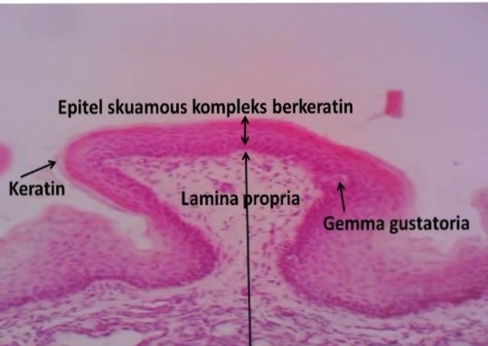 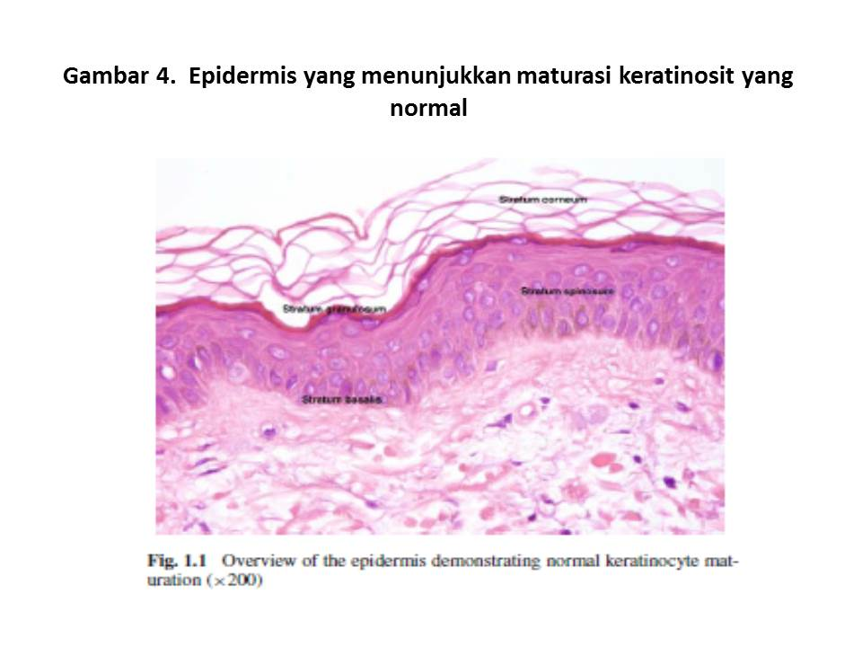

**Gambar 2.4** (a) Gambaran epitel skuamosa komplek berkreatinin normal, (b) gambaran epidermis degan keratinosit yang normal dengan pembesaran 400X

Akan dilakukan pewarnaan Hematoxilin Eosin untuk melihat gambaran pada jaringan epitel. Hematoxilin berwarna biru dan Eosin berwarna merah yang nantinya akan dilihat hasilnya. Kemudian hasilnya kita lihat dan di analisis ketebalan jaringan epitelnya.

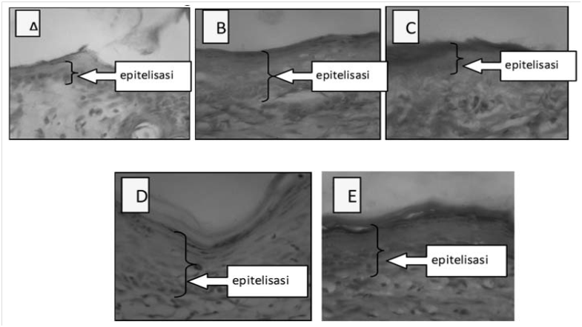

**Gambar 2.5** Epitelisasi pada kelima kelompok pada pewarnaan HE dengan pembesaran 400x. (A) Kelompok kontrol Negatif menggunakan *Normal Salin*, (B) Kelompok perlakuan Salep Ektrak Daun Binahong 40%, (C) Kelompok perlakuan Salep Ektrak Daun Binahong 20%, (D) Kelompok perlakuan Salep Ektrak Daun Binahong 10%, (E) Kelompok kontrol positif menggunakan Silfer Sulfadiazine)

* 1. **Lidah Buaya *(Aloe vera)***
     1. **Deskripsi**

Menurut Putra (2015: 190) lidah buaya (*Aloe vera)* merupakan tumbuhan tradisional yang dimanfaatkan untuk penyubur rambut, penyembuh luka, dan perawatan kulit. Lidah buaya dapat dengan mudah ditemukan di tempat yang memiliki hawa panas dan biasanya juga bias digunakan sebagai tanaman hias.

Ciri-ciri dari tanaman lidah buaya adalah sebagai berikut:

1. Batang

Memiliki batang yang pendek, tidak terlihat karena tertutup daun-daun yang rapat, dan sebagian batangnya tertanam dalam tanah. Melalui batangnya ini akan muncul tunas-tunas yang selanjutnya menjadi anakan. Lidah buaya yang memiliki tangkai panjang juga muncul dari celah-celah batang atau ketiak daun.

1. Daun

Lidah buaya memiliki daun yang berbentuk pita dengan helaian memanjang, memiliki daging yang tebal, tidak memiliki tulang, memilik warna hijau keabuan, sukulen (banyak mengandung air), dan banyak mengandung getah. Ujung daun lidah buaya meruncing, permukaan daun terlapisi lilin dengan duri lemas dibagian tepinya, dan panjangnya mencapai 50-75 cm serta beratnya 0,5-1 kg. Daun melingkar rapat di sekeliling batang.

1. Bunga

Memiliki bunga berwarna kuning atau kemerahan berupa pipa yang mengumpul yang keluar dari ketiak daun. Bunga berukuran kecil dengan panjang mencapai 1 meter. Bunga tersusun dengan rangkaian berbentuk tandan.

1. Akar

Akarnya berupa akar serabut pendek dan berada di permukaan tanah. Panjangnya 50-100 cm.

* + 1. **Tabel 2.2 Taksonomi**

|  |  |
| --- | --- |
| Kingdom | : Plantae |
| Subkingdom | : Tracheobionta |
| Super Divisi | : Spermatophyta |
| Divisi | : Magnoliophyta |
| Kelas | : Liliopsida |
| Ordo | : Asparagales |
| Famili | : Asphodelaceae  **Gambar 2.6.** Lidah Buaya (*Aloe vera)*. Diambil dari Sulistiawati (2011) |
| Genus | : Aloe |
| Spesies | : *Aloe vera* L. |

* + 1. **Tabel 2.3 Zat-Zat yang Terkandung dalam Lidah Buaya (Furnawanthi, 2002)**

|  |  |
| --- | --- |
| **Zat** | **Kegunaan** |
| Lignin | Mempunyai kemampuan penyerapan yang tinggi, sehingga memudahkan peresapan gel ke kulit |
| Saponin | * Mempunyai kemampuan membersihkan dan bersifat antiseptic * Bahan pencuci yang sangat baik |
| Kompleks Antraquinone:  Aloin, Barbaloin, Iso-barbaloin, anthranol, aloe emodin, anthracene, aloetic acid, ester asam sinamat, asam krisophanat, eteral oil, resistanol | * Bahan laksatif * Penghilang rasa sakit, mengurangi racun * Senyawa antibakteri * Mempunyai kandungan antibiotic |
| Vitamin B1, B2, niacinamida, B6, cholin, asam folat | Bahan penting untuk menjalankan fungsi tubuh secara normal dan sehat |
| Enzim oksidase, amylase, katalase, protease | * Mengatur proses-proses kimia dalam tubuh * Menyembuhkan luka dalam dan luar |
| Mono & polisakarida, selulosa, glukosa, mannose, aldopentosa, rhamnosa | * Memenuhi kebutuhan metabolism tubuh * Berfungsi untuk memproduksi mucopolisakarida |

|  |  |
| --- | --- |
| **Bahan dan Unsur** | **Kegunaan** |
| **Mineral**   1. Ca, P, dan Fe 2. Mg, Mn, K, Na,dan Cu   **Asam Amino**   1. Asam Aspartat dan Asam Glutamat 2. Alanin 3. Isoleusin, Fenilalanin, Threonin, Prolin, Valin, Leusin, Histidin, Serin, Glisin, Methionin, Lysin, Arginin, Tyrosin, dan Tryptophan | 1. Memberi ketahanan terhadap penyakit, menjaga kesehatan dan dan memberikan vitalitas 2. Berinteraksi dengan vitamin untuk mendukung fungsi-fungsi tubuh 3. Bahan untuk pertumbuhan dan perbaikan 4. Untuk sintesa bahan lain 5. Sumber Energi |

* + 1. **Bagian Lidah Buaya yang Dimanfaatkan untuk Pengobatan**

Menurut Furnawanthi (2002) bagian lidah buaya yang dapat digunakan untuk pengobatan adalah daun, eksudat, dan gel.

1. Daun

Keseluruhan daun lidah buaya dapat digunakan langsung baik secara tradisional maupun dalam bentuk eksudatnya. Daun lidah buaya mengandung enzim, asam amino, mineral, polisakarida, serta semua jenis vitamin kecuali vitamin D (Hidayat dan Napitulu, 2015: 256)

1. Eksudat

Eksudat adalah getah yang keluar dari daun saat dilakukan pemotongan. Eksudat berbentuk kental, berwarna kuning, dan rasanya pahit. Eksudat lidah buaya mengandung aloin sebagai bahan laksatif atau pencahar.

1. Gel

Gel merupakan bahan berlendir yang diperoleh dengan cara menyayat bagian dalam daun setelah eksudat dikeluarkan. Gel lidah buaya banyak mengandung asam amino, enzim, mineral, dan vitamin. Efek sinergistik dari zat-zat tersebut yang menyebabkan lidah buaya bisa bertindak sebagai pendorong koagulasi yang kuat, pendorong pertumbuhan sel-sel yang tadinya rusak karena luka (oleh glukomannan), dan menciutkan jaringan sel. Dengan diciutkan dan didorongnya pertumbuhan sel baru, sel-sel yang rusak cepat sembuh. Selain itu gel ini mengandung zat antiinflamasi, antibakteri, dan antijamur yang dapat menstimulasi fibroblast, yakni sel-sel kulit yang berfungsi menyembuhkan luka dan regenerasi sel.

* + 1. **Khasiat dan Manfaat**

Menurut Furnawanthi (2002) khasiat dari lidah buaya adalah sebagai berikut:

1. Menghambat infeksi HIV

Mannose yang merupakan jenis gula yang terkandung dalam gel lidah buaya dapat menghambat pertumbuhan virus HIV 1-30% dan meningkatkan viabilitas (kemungkinan hidup) sel terinfeksi.

1. Nutrisi tambahan bagi pengidap HIV

Lidah buaya mampu menstimulasi system kekebalan tubuh terutama sel T4 helper, yakni sel darah putih yang mengaktifkan system kekebalan tubuh terhadap infeksi.

1. Menurunkan kadar gula darah penderita diabetes
2. Mencegah pembengkakan sendi
3. Menghambat sel kanker
4. Membantu penyembuhan luka

Asam kristophan yang terkandung dalam lidah buaya mendorong penyembuhan kulit yang mengalami kerusakan. Enzim protease dengan glukomannan dapat menghilangkan bakteri. Selain itu efek antibakteri dan anti jamur di lidah buaya ini dapat menstimulasi fibroblast untuk penyembuhan luka. Unsur-unsur dalam lidah buaya ini apabila digabungkan akan mampu menstimulasi makrofag yang mengendalikan system kekebalan tubuh.

1. Menyembuhkan ambeien dan radang tenggorokan
2. Mengatasi gangguan pencernaan
   * 1. **Manfaat Lidah Buaya terhadap Re-epitelisasi jaringan**

Lidah buaya merupakan tanaman herbal yang mengandung banyak manfaat yaitu anti-inflamasi, anti-bakteri, anti-jamur. Gel lidah buaya banyak mengandung asam amino, enzim, mineral, dan vitamin. Efek sinergistik (kerja sama saling memperkuat) zat-zat itulah yang menyebabkan getah lidah buaya bisa bertindak sebagai pendorong koagulasi yang kuat (oleh gel), pendorong pertumbuhal se-sel yang tadinya rusak karena luka (oleh glukomanan), dan menciutkan jaringan sel. Dengan diciutkan dan didorongnya pertumbuhan sel baru, sel-sel yang rusak cepat sembuh.

Selain itu asam krisofan mendorong penyembuhan kulit yang mengalami kerusakan. Lidah buaya mengandung berbagai enzim-enzim yaitu: enzim oksidase, amilase, katalase, lipase , protease yang berguna untuk mengatur proses-proses kimia dalam tubuh serta menyembuhkan luka dalam dan luar. Dengan zat-zat yang terkandung dalam lidah buaya tersebut lidah buaya mempunyai kemampuan untuk meningkatkan penyembuhan dengan cara merangsang lebih cepat pertumbuhan sel-sel baru pada kulit, sehingga re-epitelisasi jaringan semakin cepat.

* 1. **Tikus Galur Wistar**
     1. **Pemilihan Tikus Putih Jantan sebagai Hewan Coba**

Menurut Ngatijan (dalam Dahlia, 2014), tikus putih jantan digunakan sebagai hewan percobaan dibandingkan dengan tikus betina karena dapat memberikan hasil penelitian yang lebih stabil dikarenakan tidak terpengaruh oleh siklus menstruasi ataupun kehamilan. Tikus putih jantan mempunyai kecepatan metabolisme obat yang lebih cepat dan kondisi biologis tubuh yang lebih stabil dibandingkan dengan tikus betina. Menurut Smith dan Mangkoewidjojo (dalam Dahlia, 2014), tikus putih digunakan sebagai hewan percobaan karena relatif lebih resisten terhadap infeksi dan sangat cerdas. Tikus putih tidak begitu bersifat fotofobik dan tidak memiliki kecenderungan yang begitu besar untuk berkumpul dengan sesamanya sehingga aktivitasnya tidak terganggu oleh adanya manusia di sekitarnya. Tikus ini memiliki beberapa kelebihan sehingga banyak digunakan untuk penelitian yaitu penanganan dan pemeliharaan yang mudah karena tubuhnya kecil, sehat dan bersih, (Adnan, 2007). Ada dua sifat yang membedakan tikus putih dari hewan percobaan yang lain, yaitu bahwa tikus putih tidak dapat muntah karena struktur anatomi yang tidak lazim di tempat esofagus bermuara ke dalam lubang dan tikus putih tidak mempunyai kandung empedu.

* + 1. **Karakteristik Umum**

Menurut Myres dan Amitage (dalam Adnan, 2007), klasifikasi tikus putih sebagai berikut Tabel 2.4

|  |  |
| --- | --- |
| *Kingdom* | : *Animalia* |
| *Phylum* | : *Chordata* |
| *Subvilum* | : *Vertebrae* |
| *Kelas* | : *Mamalia* |
| *Ordo* | : *Rodentia* |
| *Famili* | : *Muridea* |
| *Subfamili* | : *Rattus* |
| *Spesies* | : *Rattus Norvagicus* |
| *Galur/Strain* | : *Wistar* |

Menurut Adnan (2007), ciri-ciri tikus galur wistar adalah memiliki kepala yang lebar, telinga yang panjang, mata yang kecil, tidak berambut, memiliki ekor yang tidak melebihi panjang tubuhnya. Tikus ini memiliki sepasang gigi seri berbentuk pahat dan tidak berhenti untuk tumbuh pada setiap rahangnya sehingga untuk mempertahankan ukurannya tidak perlu mengerat apa saja. Warna tikus ini putih. Hewan ini termasuk hewan nocturnal yaitu aktivitasnya di malam hari. Tikus ini memiliki masa hidup tidak lebih dari 3 tahun. Berat badan pada umur 1 bulan dapat mencapai 35-40 gram dan tikus dewasa rata-rata 200-250 gram. Berat tikus jantan dapat mencapai 500 gram dan tikus betina jarang lebih dari 350 gram. Total panjang tubuh 440 mm dengan panjang ekor 205 mm. Eksresi urin perhari 5,5 ml/100gramBB. Alasan penelitian menggunakan tikus (*Rattus Norvagicus)* galur wistar sebagai hewan coba adalah karena:

1. Masih tergolong satu kelas dengan manusia yaitu mamalia, sehingga proses fisiologisnya hampir sama.
2. Mengeluarkan CO2 saat ekspirasi dan perawatannya mudah.
   * 1. **Tabel 2.5 Data Biologis**

|  |  |
| --- | --- |
| Kriteria | Keterangan |
| Lama hidup | 2-3 tahun,dapat sampai 4 tahun. |
| Lama produksi ekonomis | 1 tahun |
| Lama bunting | 20-22 hari |
| Kawin sesudah beranak | 1-24 jam |
| Umur disapih | 21 hari |
| Umur dewasa | 40-60 hari |
| Umur dikawinkan | 10 minggu |
| Siklus kelamin | Poliestrus |
| Siklus estrus (birahi) | 4-5 hari |
| Lama estrus | 9-20 jam |
| Perkawinan | Pada waktu estrus |
| Berat dewasa | 300-400 g jantan ; 250-300 g betina |
| Berat lahir | 5-6 g |
| Jumlah anak | Rata-rata 9, dan dapat 20 |
| Perkawinan kelompok | 3 betina dengan 1 jantan |
| Kecepatan tumbuh | 1. g/hari |

* + 1. **Makanan dan Minuman Tikus**

Menurut John (dalam Dahlia, 2014), standar pemberian makanan tikus untuk penelitian yaitu dengan kadar protein 20 – 25%, lemak 5%, karbohidrat 45-40%, serat kasar kira-kira 5%, abu 4-5%. Makanan juga harus mengandung vitamin dan mineral. Makanan ini dikonsumsi setiap hari sebanyak 12-20 gr.

Tabel 2.6 menurut Krinkee (dalam Dahlia, 2014)

|  |  |
| --- | --- |
| Berat badan lahir | 4,5 – 6 gram |
| Berat badan dewasa | Jantan 250 – 300 gram |
| Betina | 180 – 220 gram |
| Usia maksimum | 2 – 4 tahun |
| Usia reproduksi | 8 – 10 minggu |
| Konsumsi makanan | 15 – 30 g/ hari |
| Konsumsi air minum | 20 – 45 g/hari |
| Defekasi | 9 – 13 g/ hari |
| Produksi urin | 10 – 15 ml/ hari |

* + 1. **Tempat Tikus (Kandang)**

Menurut Krinke (dalam Dahlia, 2014), kandang tikus harus cukup kuat tidak mudah rusak, mudah dibersihkan (satu kali seminggu), mudah dipasang lagi, hewan tidak mudah lepas, harus tahan gigitan dan hewan tampak jelas dari luar. Alas tempat tidur harus mudah menyerap air pada umumnya dipakai serbuk gergaji atau sekam padi. Menciptakan suasana lingkungan yang stabil dan sesuai dengan keperluan fisiologis tikus (suhu, kelembaban dan kecepatan pertukaran udara yang ekstrim harus dihindari). Suhu ruangan yang baik sekitar 20–22⁰C, sedangkan kelembaban udara sekitar 50%.

* 1. **Konsep NaCL 0,9%**

1. Definisi

Natrium Klorida 0,9% adalah larutan fisiologis yang ada di seluruh tubuh, karena alasan itu, tidak ada reaksi hipersensitivitas dari natrium klorida. Normal saline aman digunakan untuk kondisi apapun. Natrium klorida mempunyai Na dan CL yang sama seperti plasma. Sel ini tidak akan mempengaruhi sel darah merah. Natrium klorida tersedia dalam beberepa konsentrasi, yang paling sering digunakan adalah NatriumKlorida 0,9%.

1. Jenis – jenis NaCL menurut kristiyaningrum (2013):
   1. NaCL 0,3%

Kandungan dalam larutan NaCL 0,3% (513 mEq/L)

* 1. NaCL 0,5%

Kandungan dalam larutan NaCL 0,3% (855 mEq/L)

* 1. NaCL 0,9 %

Cairan NaCL 0,9% juga merupakan cairan fisiologis yang efektif untuk perawatan luka karena sesuai dengan kandungan garam tubuh.

1. Manfaat

Normal salin atau NaCL 0,9% merupakan larutan isotonis aman untuk tubuh, tidak irita, melindungi granulasi jaringan dari kondisi kering, menjaga kelembaban sekitar luka dan membantu luka menjalani proses penyembuhan. Perawatan menggunakan cairan normalsalin untuk mempertahankan permukaan luka agar tetap lembab sehingga dapat meningkatkan perkembangan dan migrasi jaringan epitel.

* 1. **Silfer Sulfadiazine**

Sampai saat ini silfer sulfadiazine masih digunakan sebagai obat standart untuk pengobatan luka bakar terutama derajat II dan III. Krim ini memiliki dua komponen zat aktif yaitu silfer dan diazine dengan kadar 1% yang terdispersi secara merata dalam bentuk butiran-butiran halus dengan zat pembawa bertentuk krim dan bersifat hidrofilik. Bersifat bakteriostatik dan mempunyai spektum luas terhadap kuman gram positif maupun negatif. Komponen vehikulumnya berupa emulasi oil in water yang larut dalam air. Pengemulsian ini berfungsi untuk meningkatkan kecepatan absorbsi perkutan dan mempermudah penetrasi kedalam luka bakar.

* 1. **Hipotesis Penelitian**

Perawatan Luka Bakar Derajat II Menggunakan Topikal Gel Lidah Buaya (*Aloe Vera)* BerpengaruhTerhadap Re-epitelisasi Jaringan Pada Tikus Galur Wistar *(RatusNorvegicus)*